服务器管理器使用方法

创建房间:

在游戏服务加载器中点击创建房间,如下图
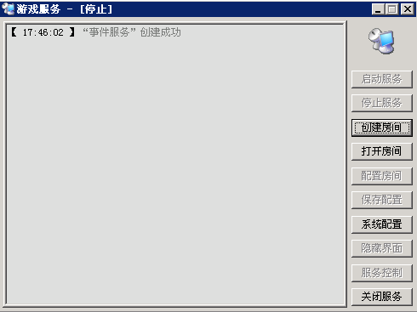

在打开窗口中选择你要创建的游戏DLL.
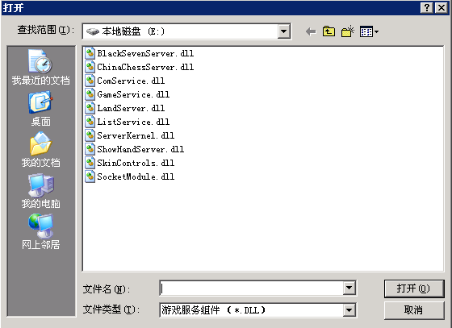

打开后进入
第一步.服务配置界面
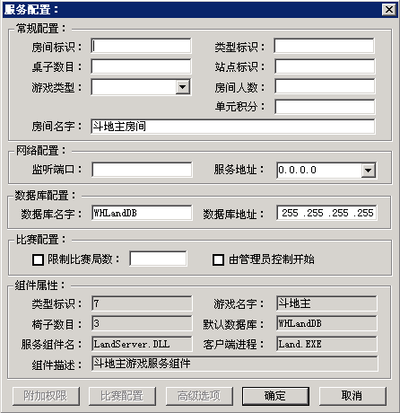
第一.常规配置
- 房间标识.这里填写只查看下面组件属性中的类型标识.他们必需一至
- 桌子数目.这里填写你在这房间的桌子数.程序会为你计算出这房间最大进入人数.基数为100.最多请不要超过150张桌子每个房间
- 游戏类型.这里除了金币类游戏外基本要选择只有点值类型.金币类和点值类,前者是连接数据库计算金币,后者计算积分.
- 类型标识.站点标识.房间人数这三项不会人手填写.
- 房间名子.这是服务器对应客户端标识,如没有特别需要不要改动

第二.网络配置
- 网络配置-监听端口.这里填写开放端口.
- 网络配置-服务器地址.这里填写游戏服务器连接服务器地址.

第三.数据库配置
- 数据库配置-数据库名子.填写对应的游戏数据库名子(注:分大少写).默认不一定正确,请手动填写.
- 数据库配置-数据库地址.填写对应的数据库IP.现在用的是本地IP(注:127.0.0.1).

第四.组件属性:
为方便管理和维护.这些都是在写游戏服务器中注入代码的,不能在管理器中改动.

第二步:保存配置
每次新创建房间都需要保存提供下次打开使用.点击保存后写上游戏管理脚本名称.

第三步:启动服务

更换服务文件或维护前停止服务,重新上线前请启动服务.包括:中心服务器.登陆服务器.游戏服务器.
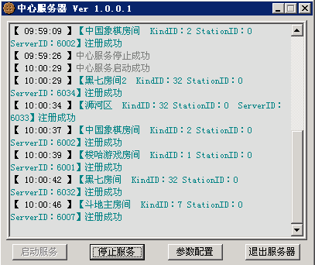
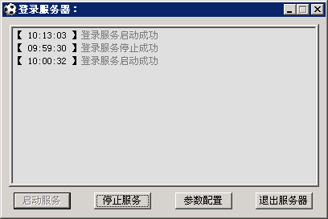
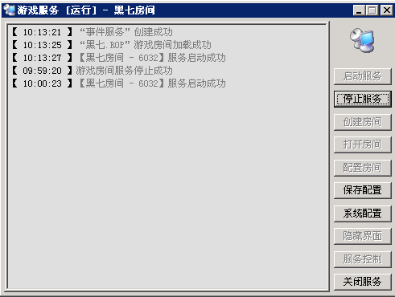

以上三步,是每次新建游戏服务器一定要进行的.下面是简略说明还末提过的功能.

停止服务

关服务器前必需点击.它会断开于中心服务器和数据库连接.

打开房间

当已经有游戏管理器脚本后,双击管理器.用打开房间,点击你要打开的游戏就可直接启动服务器.

配置房间

当你需要改动已经填写好的配置后或重写已经启动的游戏服务器.只有按停止服务器后,再点击配置房间进行修改,最后要点击保存更新你改动的内容.

系统配置

信息数据库配置:

信息数据库配置-数据库地址.填写这游戏管理器读取的数据库IP.

信息数据库配置-数据库端口.现用1433为端口,也是游戏服务器读取数据库端口.

信息数据库配置-数据库用户.因为本程序可以在A服务器读B数据库同样正常运行,这里需要填写你要读取数据库用户是否正确.

信息数据库配置-数据库密码.填写正确数据库密码.

信息数据库配置-数据库名字.这里是默认.读取这里填写的库.

其它配置

中心服务器:因为可以多开中心服务器进行数据压力分流功能(注:最好不要在同一服务器上开多于一个中心服务器,这样将得不到分流作用),可以在不同服务器上安装中心服务器.这里填写你需要的安装在中心服务器IP.

注意:同一游戏开多于一个以上房间只需要,房间标识和监听端口新开一个就可以完成.
每次新建游戏服务器,需要重启中心服务器才会获取新建服务器信息.

